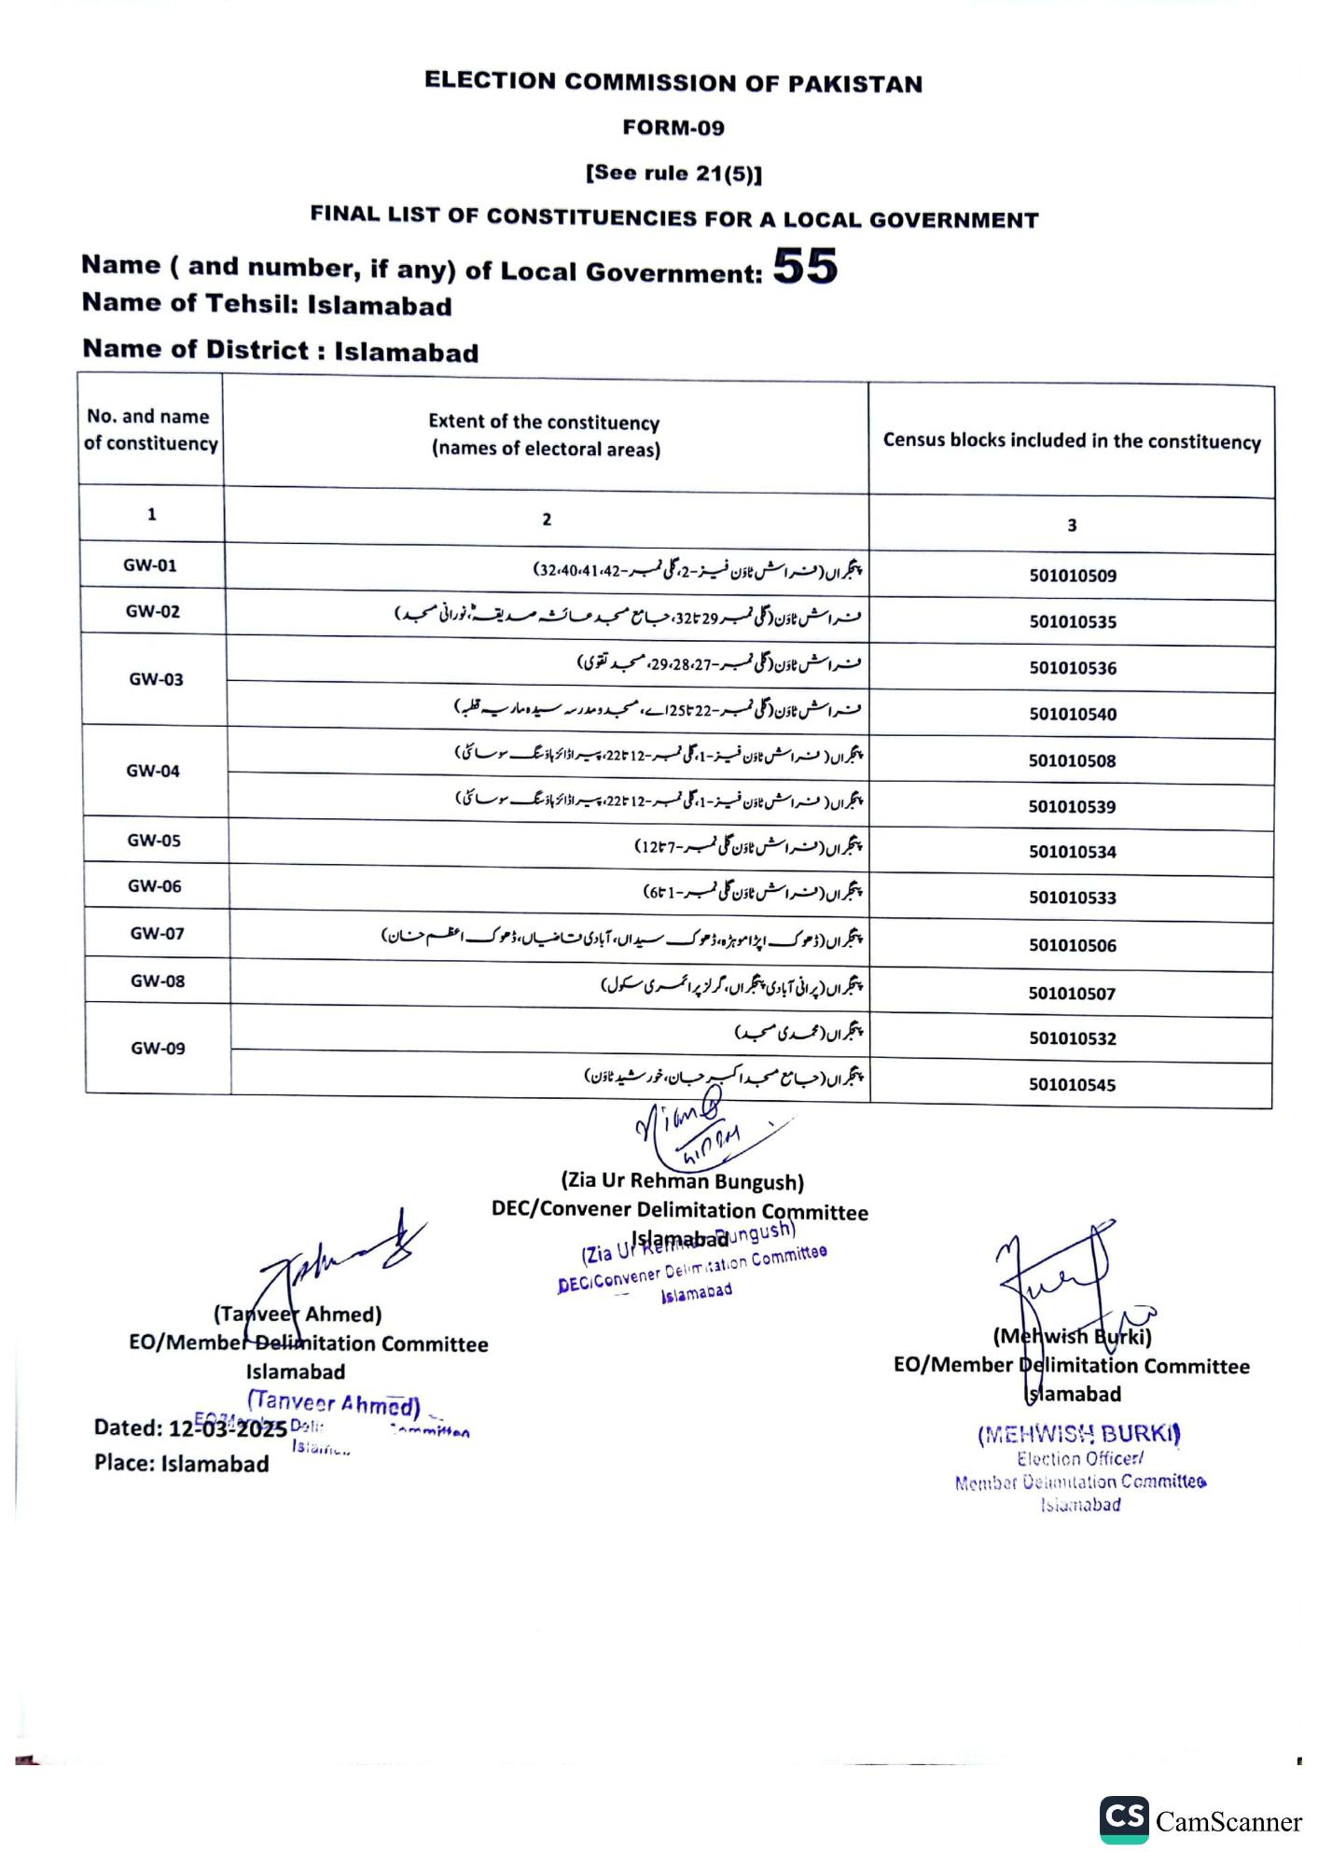
ELECTION COMMISSION OF PAKISTAN
FORM-09
See rule 21(5)]
FINAL LIST OF CONSTITUENCIES FOR A LOCAL GOVERNMENT
Name ( and number, if any) of Local Government: 55
Name of Tehsil: Islamabad
Name of District: Islamabad
No. and name of constituency
1
GW-01
GW-02
GW-03
GW-04
GW-05
GW-06
GW-07
GW-08
GW-09
Extent of the constituency
(names of electoral areas)
2
پنجگراں (فراش ٹاؤن فیز-2، گلی نمبر-32،40،41،42)
فراش ٹاؤن (گلی نمبر 29 326، جامع مسجد عائشہ صدیقہ نورانی مسجد)
فراش ٹاؤن (گلی نمبر - 28،27، 29، مسجد تقوی)
راش ٹاؤن (گلی نمبر - 22 تا 25 اے، مسجد و مدرسه سیده ماریه قطبه )
پنجگراں ( نسراش ٹاؤن فیز - 1، گلی نمبر - 12 تا 22، پیراڈائز ہاؤسنگ سوسائٹی)
پنجگراں ( فراش ٹاؤن فسیز - 1 گلی نمبر - 12 تا22، پیراڈائز ہاؤسنگ سوسائی) -1،
پنجگراں (فراش ٹاؤن گلی نمبر - 7 تا 12)
پنجگراں (فنر اش ٹاؤن گلی نمبر - 1 تا 6)
پنجگراں (ڈھوک اپڑا موہڑہ ، ڈھوک سیداں، آبادی قاضیاں، ڈھوک اعظم حسان)
پنجگراں (پرانی آبادی پنجگراں، گرلز پرائمری سکول)
پنجگراں (محمدی مسجد)
پنجگراں (جامع مسجد اکبر جان، خورشید ٹاؤن)
Nian
(Tanveer Ahmed)
EO/Member Delimitation Committee
Islamabad
(Tanveer Ahmed)
(Zia Ur Rehman Bungush) DEC/Convener Delimitation Committee (Zia Ulamabaaungush)
DEC/Convener Delimitation Committee
Islamabad
Dated: 1250342025 Delir
Istam...
Place: Islamabad
Committon
Census blocks included in the constituency
3
501010509
501010535
501010536
501010540
501010508
501010539
501010534
501010533
501010506
501010507
501010532
501010545
(Mehwish Burki)
EO/Member Delimitation Committee Islamabad
(MEHWISH BURKI)
Election Officer!
Member Delimitation Committee
Islamabad
CS CamScanner

